Компьютерная графика

Основные направления:

* Распознавание образов
* Обработка изображения
* Машинная графика (офисная)

Распознавание образов или система технического зрения (computer vision) — это совокупность методов, позволяющих получить описание изображения, поданного на вход, либо отнести заданное изображение к некоторому классу.

Обработка изображений (image processing) – рассматривает задачи в которых и входные и выходные данные являются изображениями.

Схема:

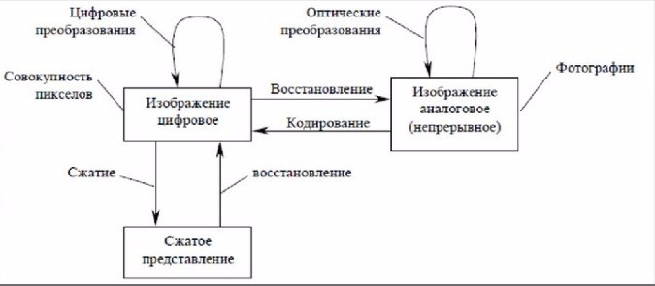

**Цифровые преобразования по целям преобразования:**

**- реставрация изображения** – компенсирование имеющегося искажения (например, плохие условия фотосъемки)

**-улучшение изображения** – это искажение изображения с целью улучшения визуального восприятия или для преобразования в форму, удобную для дальнейшей обработки

Компьютерная (машинная) графика (computer graphics) – воспроизводит изображение в случае, когда исходной является информация неизобразительной природы

Компьютерная графика – это наука, предметом которой является создание, хранение и обработка моделей и их изображений с помощью ЭВМ  
  
Задачи компьютерной графики:

* Представление изображения в компьютерной графике
* Подготовка изображения к визуализации
* Создание изображения
* Осуществление действий с изображением

Интерактивная компьютерная графика – это так же использование компьютеров для подготовки и воспроизведения изображений, но при этом пользователь может вносить изменения в изображение непосредственно в процессе его воспроизведения.

**САПР & ГИС**

* Исторически первыми интерактивными системами считаются **системы автоматического проектирования (САПР)**, которые появились в 60-х годах
* **Геоинформационные системы (ГИС)** – разновидность систем интерактивной компьютерной графики, они аккумулируют в себе методы и алгоритмы многих наук и информационных технологий

Растровая графика

Достоинства:

* Можно воспроизвести любой рисунок
* Использование везде – от иконок до плакатов

Недостатки:

* Большой размер файла
* Потеря качества при трансформациях

Векторная графика

Достоинства:

* Небольшой размер файла
* Нет потерь качества при трансформациях
* Векторные изображения выводятся с максимально доступным качеством

Недостатки:

* Не каждый объект возможен в векторном формате
* Чем больше объектов, тем больше памяти и времени тратится на обработку и отображение изображения

**Фрактальная и 3D-графика**

**Фрактал** – рисунок, состоящий из подобных элементов. Построение рисунка осуществляется по алгоритму или генерации изображения по конкретным формулам.

**3D-графика** - трехмерная графика изучает приемы и методы создания объемных моделей объектов, максимально соответствующих реальным.

**Форматы растровых графических файлов**

PSD – формат Photoshop – сохраняет все слои рисунка

JPEG – сжатый формат для WEB. Поддерживает большое кол-во цветов и градиент.

GIF – сжатый формат для web и анимации. Только 256 цветов, а так же прозрачный фон.

PNG – улучшенный формат, замена JPEG – и GIF. Не поддерживает анимацию.

**Форматы векторных графических файлов**

PDF

Ai – формат фирмы Adobe (разработан под Adobe Illustrator) – сжатый формат для web и анимации.

Cdr – расширение проектов CorelDRAW. Тип формата – закрытый.

Cmx – универсальный (только для Corel) формат векторного изображения с метаданными. Выпускается после выхода 6-ой версии программы.

ПРЕЗЕНТАЦИЯ: Сжатие графических файлов